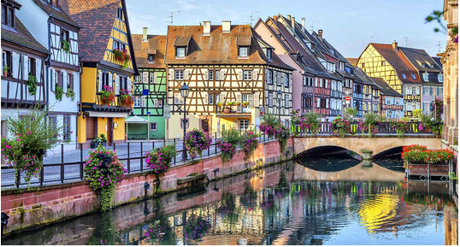

Le Haut Rhin, singulier et superbe.

Cette région est vallonnée en douceur et très boisée,

Plaines et vallons se succèdent au rythme des contrées.

Les villes et nombreux villages alsaciens, très colorés,

Maisons à colombages croisés aux tons foncés

Mettant en valeur les murs et leurs divers pastels gais,

Le charme s'invite, nous ensorcelle et cela nous plait.

Des potées et jardinières fleuries sont accrochées

Aux boiseries des colombages, de leur touche rosée,

Elles embellissent les façades, que de félicité !

Les toitures s'élancent vers le ciel en pointes effilées.

La nature est présente partout pour nous enjôler,

Les rues étroites et sinueuses à Bergheim sont pavées,

Cela ajoute à la vision enchantée de l'authenticité.

L'asymétrie des ouvertures doit être une particularité,

Que les visiteurs étonnés ne manquent pas de relever.

Pour ma part, je trouve un certain plaisir dans l'originalité,

Pourquoi toujours de la symétrie, un peu de singularité

Et rester dans le style du coloris du mur, c'est parfait.

Au début du couchant, le clocher s'emparadise d'or et d'orangé,

Depuis les sommets, le panorama lointain est sublimé,

Des petits villages dans les plaines, blottis et protégés,

S'entourent de la magie bucolique, parmi les verts satinés.

Pour les amoureux des caves vinicoles, vous savez où aller,

L'Alsace vous attend, à l'automne, l'or des vignobles doit triompher.

